**5.2.3 Iztiskavanje**

Iztiskavanje je premočrtno tlačno preoblikovanje, pri katerem iztisnemo surovec deloma ali povsem skozi predvideno odprtino v matrici, kjer se njegov prerez (in oblika) zmanjšuje.   
Glavni načini iztiskavanja so: zoževanje, hladno iztiskavanje in iztiskanje profilov

**Zoževanje:**





**Hladno iztiskanje**

Osnovni pojmi

V primerjavi s kovanjem je hladno stiskanje postopek masivnega preoblikovanja kovin pri temperaturi okolice. Zato so sile in obremenitve orodij izredno velike, izdelki pa imajo lepše površine in natančnejše izmere kot klasični izkovki. Glede na to je hladno stiskanje doseglo velik razmah šele v zadnjih desetletjih, ko so se razvila nova orodna jekla.

Glede na smer, v katero teče material pri preoblikovanju, ločimo:

* istosmerno iztiskavanje,
* protismerno iztiskavanje,
* obojesmerno iztiskavanje,
* prečno iztiskavanje

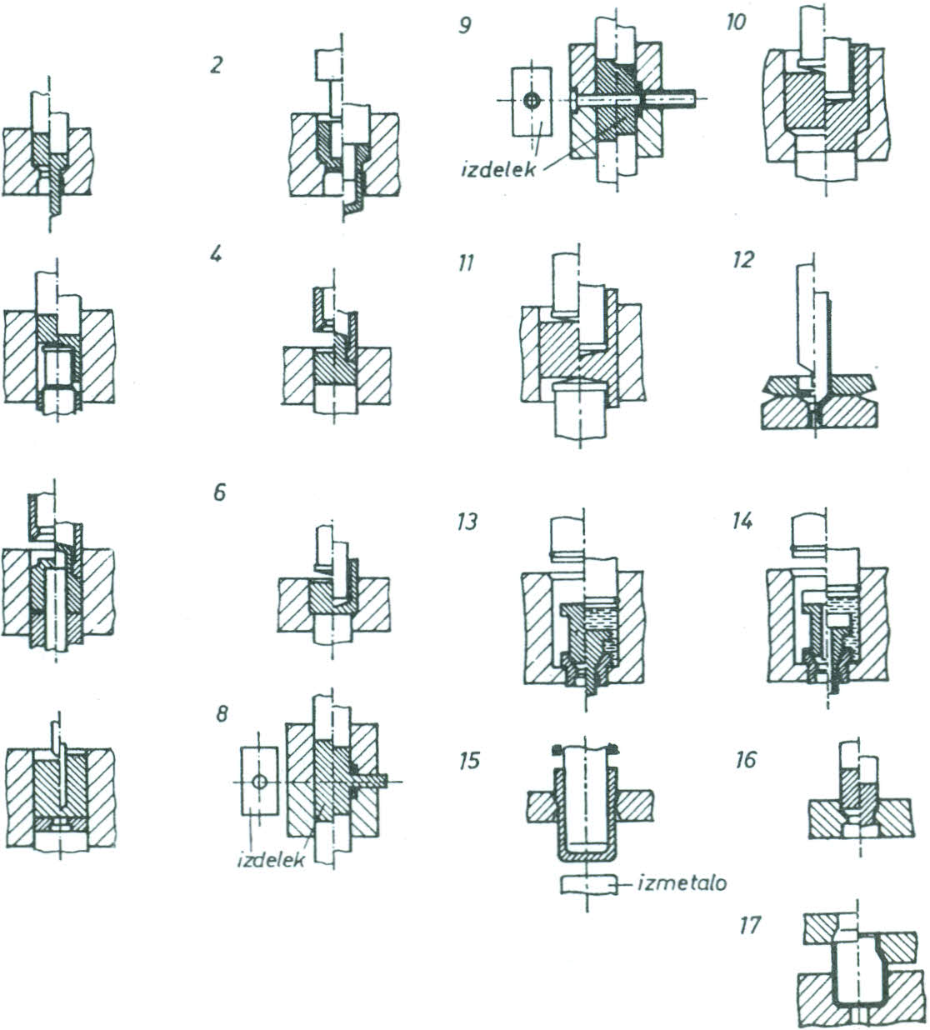



Hidrostatično iztiskavanje



Iztiskavanje profilov



Slika 51. Primeri najpomembnejših elementarnih operacij iztiskavanja

5.2. **Hladno iztiskavanje**

Najznačilnejši primeri tega načina preoblikovanja so prikazani na sliki 51. Iz njih dobro vidimo, da je področje uporabe iztiskavanja v industriji zelo široko. Zaradi velikih preoblikovalnih sil so orodja obremenjena s pritiski celo do 3000 N/mm2, kar zahteva čim enakomernejše razporeditve napetosti oziroma iztiskavanje kar se le da aksialno simetričnih izdelkov.

Dajo se še iztiskavati kovine, ki imajo v mehko žarjenem stanju trdoto do 220 HB.

Po hladnem iztiskavanju imajo izdelki dobre tolerance in površine, ki ustrezajo fino brušenim, toda vedno je treba vsaj eni meri dopustiti večja odstopanja, da se s tem sprosti vpliv nihanja volumna surovca, ki je bil nalomljen ali nažagan (razpredel. 10).

Razpredelnica 10. Tolerance in hrapavosti po hladnem iztiskavanju jekla

Polni kosi   
Tolerančna vrsta premerov IT 6 do IT 8  
Tolerančna vrsta dolžin IT 15  
Izkrivljenost (0,01 do 0,02) . premer

Votli kosi   
Tolerančna vrsta zunanjih premerov IT 6 do IT 8  
Tolerančna vrsta notranjih premerov IT 6 do IT 8  
Tolerančna vrsta dolžin IT 15  
Toleranca debeline dna (0,005 do 0,010) .debelina   
 dna

Hrapavost

Površina po istosmernem iztiskavanju Rmax = 20 do 40 μm   
Površina po protismernem iztiskavanju Rmax = 15 do 45 μm  
Površina po reduciranju stene vlečenca Rmax = 6 do 12 μm

Zaradi velikih obremenitev je način mazanja pri hladnem oblikovanju jekla izredno pomemben. Klasičnih postopkov mazanja tu ne moremo uporabljati, ker bi se mazivo iztisnilo in bi nastopil hladni zvar med orodjem in izdelkom. Zato je treba na surovce pred iztiskavanjem nanesti tanek, trd in porozen sloj cinkovega fosfata, ki nosi mazivo. Celotni postopek priprave površine mazanja imenujemo fosfatiranje in je sestavljen iz naslednjih operacij:

1. razmaščevanje,   
2. izpiranje s hladno vodo,   
3. jedkanje (vroča 15 % H2S04),   
4. izpiranje s hladno vodo,   
5. izpiranje s toplo vodo,   
6. fosfatiranje,   
7. izpiranje s hladno vodo,   
8. izpiranje s toplo vodo,   
9. mazanje,   
10. sušenje.

Za hladno iztiskavanje jekla uporabljamo različne vrste maziv ki so v osnovi natrijeva ali kalijeva mila, olja, masti in maziv v prahu (grafit, molibdenov disulfid).

Da bi bili preoblikovalni pritiski čim manjši, je potrebno surovec mehko odžariti. Nadalje je potrebno razdeliti preoblikovalni proces na več operacij, med katerimi hladno utrjeni kos zopet rekristalizacijsko žarimo, nato pa ponovno fosfatiramo. Dva tipična primera, katerih izdelava je izredno rentabilna, sta prikazana na sliki 53. Iz slike je tudi razvidno, da imajo vse bistvene izmere dobre tolerance. Slika 54 prikazuje dvoje tipičnih orodij za iztiskavanje jekla. Najbolj obremenjeni elementi takih orodij so pestiči in matrica

zato jih izdelujemo iz najkvalitetnejših brzoreznih jekel ali iz karbidnih trdin. 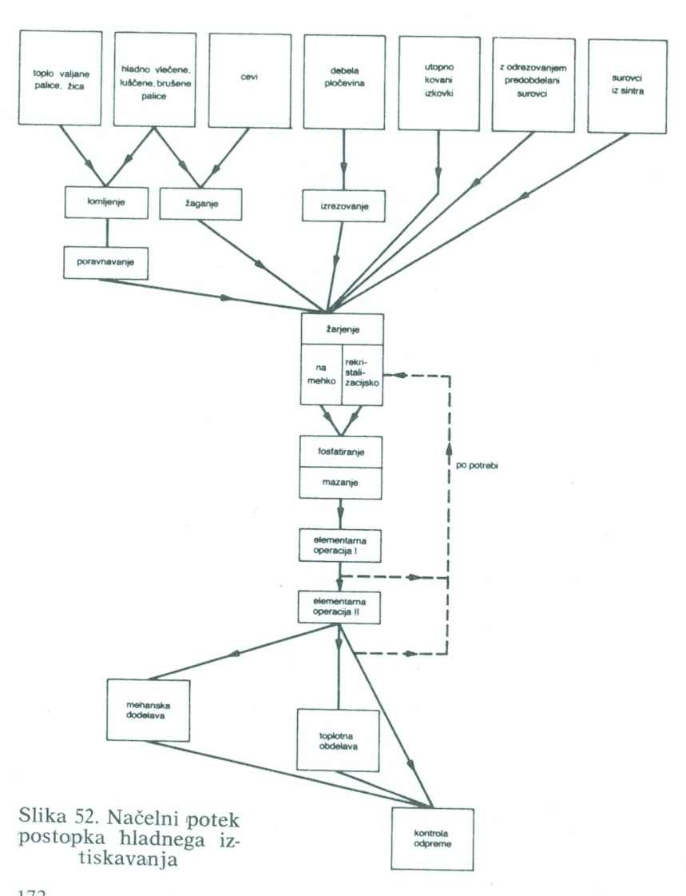

Slika 52. Načelni potek postopka hladnega iztiskavanja

Za izbiro materialov za pestiče ter za dimenzioniranje matrice je potrebno poznati pritiske pri posameznih postopkih preoblikovanja. Te se da ugotoviti z nomogrami v slikah, s katerimi lahko izberemo tudi ustrezne preoblikovalne stroje.

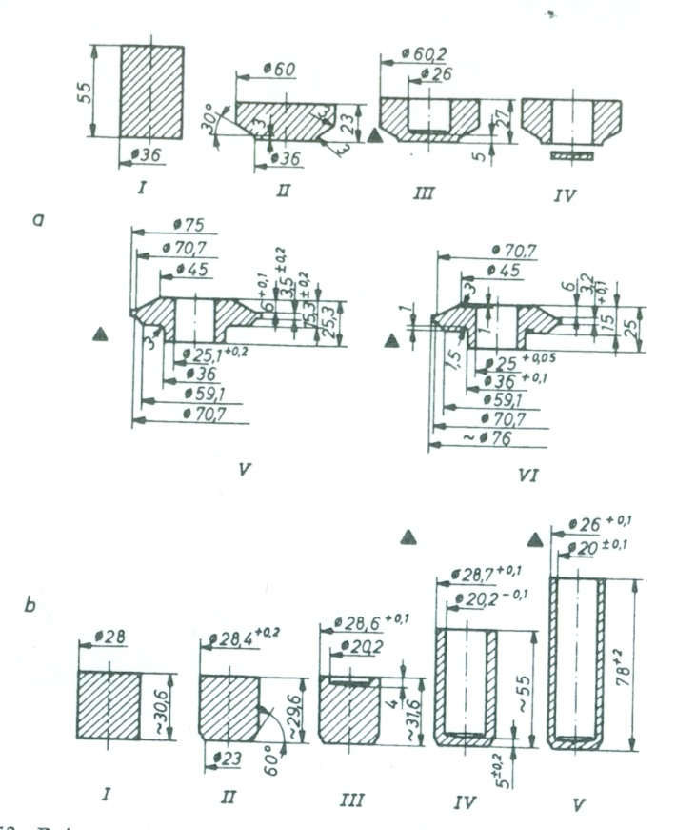

Slika 53. Primera hladnega iztiskavanja surovca zobnika za diferencial a) ter puše b). Potek operacij: a) I- žaganje, II - nakrčevanje, III - protismerno .iztiskavanje, IV - luknjanje, V - prečno iztiskavanje, VI - kalibriranje, b) 1 - lomljenje, II - nakrčevanje, III - centriranje, IV - protismerno iztiskavanje, V - vlečenje z redukcijo stene, ▲ - žarjenje in fosfatiranje

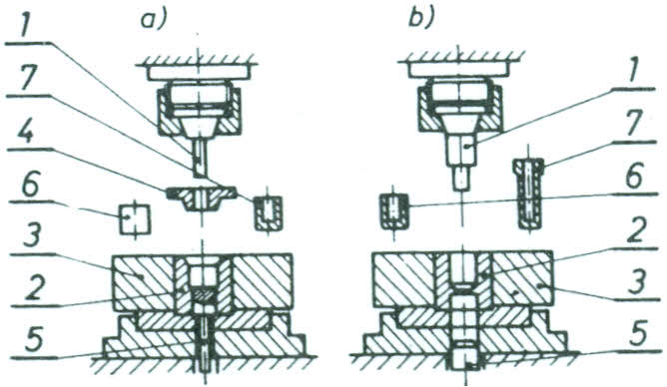

Slika 54. Primera orodij za protismerno a) in istosmerno (b) iztiskavanje jekla 1 - pestič, 2 - matrica, 3 - obroč, 4 - snemalo, 5 - izmetalo, 6 - surovec, 7 – izdelek